Deutsche Philologie
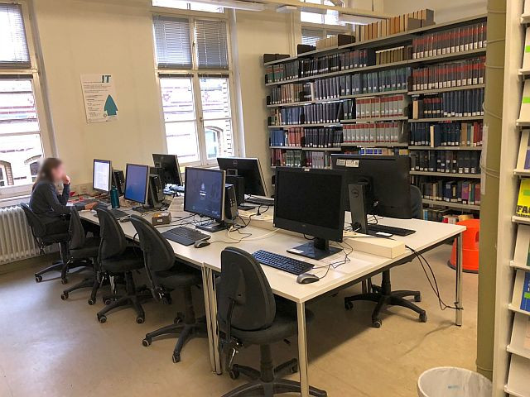
Anzahl studIT-PCs | 8
Softwareangebot | Software auf studIT-Rechnern
Straße | Käte-Hamburger-Weg 3
Räume | 0.201 und 0.211
Link zum Lageplan
Fehler melden | Kontakt zu studIT

